尊敬的巨人同事 您好!

根据国家税务总局《个人所得税自行申报办法（试行）》规定，年所得12万元以上的纳税人，在纳税年度终了后3个月内，应当向主管税务机关办理自行纳税申报事宜。**年所得12万以上自行纳税申报，是纳税人的义务，请您务必重视！** 根据征管法规定：纳税人未按照规定的期限办理纳税申报和报送纳税资料的，由税务机关责令限期改正，可以处二千元以下的罚款；情节严重的，可以处二千元以上一万元以下的罚款。纳税人不进行纳税申报，不缴或者少缴应纳税款的，由税务机关追缴其不缴或者少缴的税款、滞纳金，并处不缴或者少缴的税款百分之五十以上五倍以下的罚款。若您确有困难无法自行申报的，请及时与我们联系。

以后**购房贷款、居住证办理、居转户**等事宜，您也可以通过网上在线查询打印纳税清单，十分方便。查询网址： <https://gr.tax.sh.gov.cn>

**1、申报公司：** 目前合同公司

**2、申报时间：** 今年税务局要求**2月底完成**，财务人员会在17号、24号向您确认申报结果，感谢您的配合！操作过程有任何问题，都可以联系我们。

**3、申报方法：**

为简化个税申报流程，上海税务局今年推出**支付宝申报功能**，操作更加简便。申报路径及操作步骤如下：

支付宝—城市服务—税务大厅—申报管理—年所得12万以上自行纳税申报—补充完整个人基础信息和单位及税务机关信息，并保存—提交申报—确认申报。

联系人：陈爱国 4643（分机）

常亮 6121（分机）

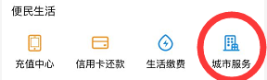 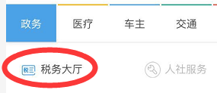

图1 图2

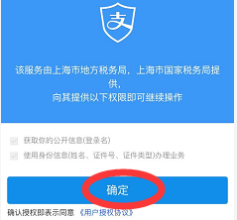 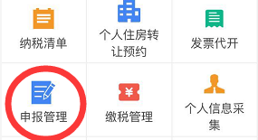

图3 图4

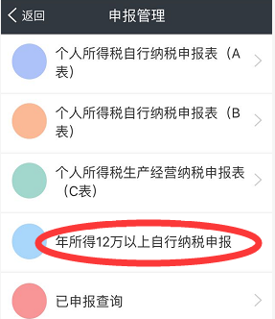 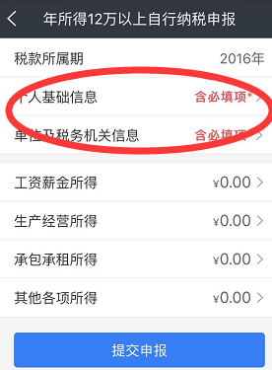

图5 图6

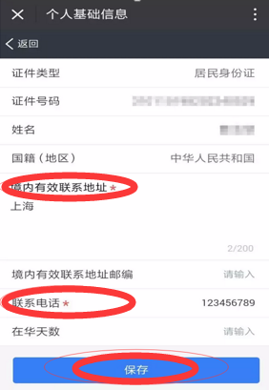 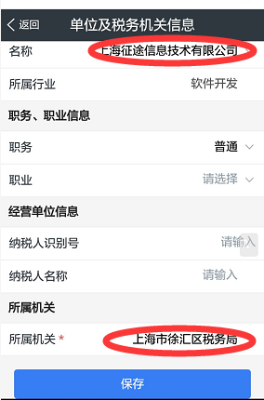

图7 图8

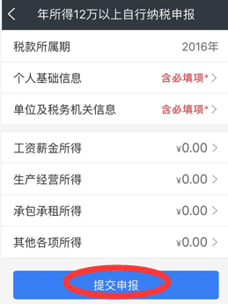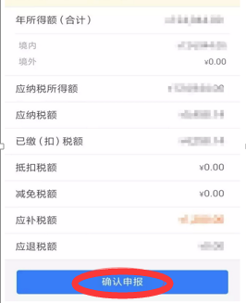

图9 图10